12 Goldene Regeln im Umgang mit Hunden! FÜR KINDER !

Hunde "denken" ganz anders als Menschen
Sie können nicht reden wie wir.
Sie werden von ihren Trieben und den Verhaltensweisen geleitet, die sie vom Menschen gelernt haben.

Dafür können Hunde vieles, wozu wir Menschen nicht in der Lage sind:
- Sie hören viel besser als wir
(sie hören Töne, die wir überhaupt nicht hören können)
- Sie riechen viel besser als wir
(sie können Sachen erschnuppern, die wir Menschen nicht einmal komplizierten Messgeräten finden würden)

Auch du magst es nicht, wenn man dich an den Ohren oder an den Haaren zieht, auf die Zehen tritt oder dich auch nur einfach abknutscht, wenn dir gerade nicht danach zumute ist.

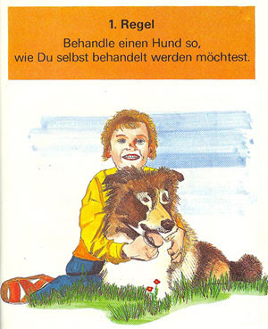

Und bitte: Schrei keinen Hund an !

Hunde können nicht reden, können nicht sagen "Hör auf" !
....können sich nur mit ihren Zähnen wehren
.......und das kann sehr weh tun ...

Weil Hunde besser riechen und besser hören als wir, sind sie sehr
empfindlich, was ihre Nasen und Ohren angeht. Einige mögen es gar
nicht gerne, wenn jemand Fremder sie anfasst.

Und noch etwas:
Hunde haben ein sehr gutes Gedächtnis. Ein Hund, der erst klein und putzig ist, hat später als große Dogge oder Bernhardiner nicht vergessen, wer ihn als Hundebaby mal geärgert hat.

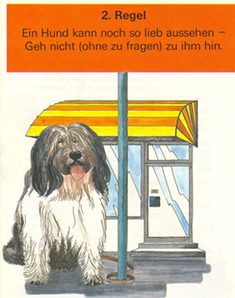
Wenn der Hund will, wird er schon von selbst zu dir kommen, Viele Hunde lieben Kinder, weil man so gut mit ihnen spielen kann.

Aber, ein Hund kann schlechte Erfahrungen gemacht haben:
Woher soll der Hund wissen, dass ausgerechnet du es gut mit ihm meinst. Vielleicht ist gerade dieser Hund von einem Kind mit blauer Hose und langen Haaren schlecht behandelt worden und nun meint er, alle Kinder die so aussehen, sind nun mal mit äußerster Vorsicht zu genießen.

Vielleicht hat auch Nachbars Peterle ( der sieht beinahe so aus wie Du) mit Steinen nach ihm geworfen. Woher soll er wissen, dass Du das nicht tust?

Oder die kleine Karin von Gegenüber (sie ist genau so groß wie Du) hat ihn erst gestern so böse am Schwanz gezogen. Das hat ihm sehr weh getan - woher soll er wissen, dass Du ihn nicht am Schwanz ziehen willst?

Man kann nie wissen, welche Erfahrungen ein Hund schon gemacht hat. Also besser:
Daher - gehe nie zu einem Hund, ohne vorher sein Frauchen oder Herrchen zu fragen.

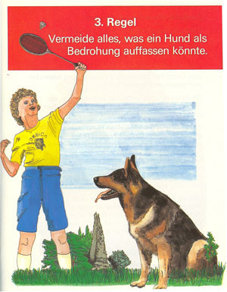
Zunächst etwas Grundsätzliches:

Der Hund betrachtet uns Menschen als eine Art "Superhund". Wir sind zwar ein wenig anders als er, aber wir leben mit ihm zusammen - also müssen wir etwas Ähnliches sein.
Wir sind für ihn die absoluten Jäger. Wir öffnen eine Tonne und zaubern wunderbares Essen für ihn hervor.
Die Besseren oder Stärkeren sind über ihm, die Schwächeren oder Schlechteren rangieren eben unten und müssen ihm gehorchen.

Also besser: Einen Hund nicht herausfordern! Drohgebärden unterlassen!

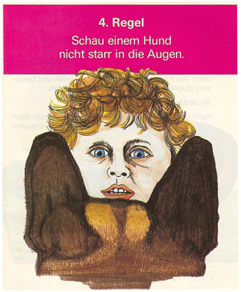
Wenn sich zwei fremde Hunde begegnen, so versuchen sie sich zuerst über ihre Stellung in der für sie so wichtigen Rangordnung zu einigen.

Dazu gibt es verschiedene Mittel.

Das "sich in die Augen schauen" ist ein ganz wichtiges Mittel. Die beiden Hunde starren sich in die Augen, einer dreht den Kopf weg, der andere ist zufrieden und beide sind glücklich, dass sie nicht kämpfen müssen.
Kann sich keiner entschließen wegzusehen - nun dann muss eben gekämpft werden, um den Rang zu behaupten.

Daher - schaue einem Hund niemals starr in die Augen, denn das fordert ihn zu einem Kampf heraus.

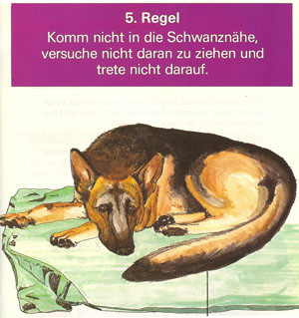
Es ist für uns nicht ganz so einfach zu begreifen, was der Schwanz dem Hund bedeutet. Wir können uns nicht vorstellen, dass der Hund mit der „Rute“ mit seinen Artgenossen sprechen und sich damit auch ausdrücken kann.
Wir Menschen unterstreichen unsere Sprache oft mit Gesten. Dann heißt es, wir reden mit Händen und Füßen. So ähnlich macht es der Hund mit seiner Rute oder Schwanz.
Daher - trete niemals auf den Schwanz oder ziehe daran !

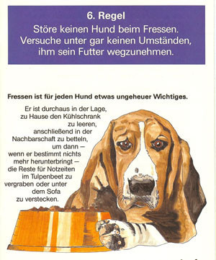
Schon als kleines Baby lernt unser Welpe sich mehr oder weniger heftig um das Futter zu streiten.

Auch als Erwachsener wird unser Hund sehr nachdrücklich sein gutes Recht auf das heißbegehrte Futter behaupten. Er wird sein Futter verteidigen - und das mit allen Mitteln.
Der Hund sollte beim Fressen seine Ruhe haben.
Daher - so gut ist Hundefutter auch wieder nicht - Finger weg vom Futternapf!

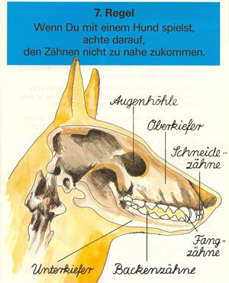
Hunde spielen schrecklich gerne

Sogar alt und grau gewordene Hundeopas und -omas werden scheinbar wieder jung, wenn es gilt einem Stöckchen oder Ball nachzulaufen.
Es gibt für Hunde nichts Schöneres, als etwas zu fangen oder zu erjagen, es dann festzuhalten, darum spielerisch zu kämpfen um es zu verteidigen.
Dabei kann es leicht passieren, dass der Hund im Eifer einmal mit den Zähnen daneben schnappt. Das ist zwar nicht böse gemeint, tut aber ganz schön weh.
Daher - komme den Zähnen nicht zu nahe!

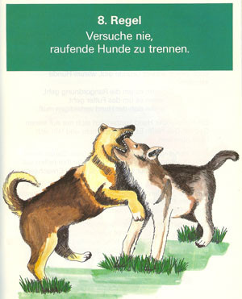
Viele Hunde spielen auch gerne mit anderen Hunden. Dabei kann es ihnen so gehen wie es manchmal auch euch geht - plötzlich wird aus dem Spiel Ernst. Ein "Wort" ergibt das andere und schon ist eine handfeste Rauferei im Gange.

Der Hund ist im Kampf nahezu blind, taub und gefühllos. Darum merkt er auch nicht, wenn er in eine Hand beißt, die ihm eigentlich helfen will. Auch Erwachsene müssen sehr aufpassen, um nicht von einem der beiden unabsichtlich gebissen zu werden.

Daher - greife nie in eine Rauferein ein, auch wenn dir dein Liebling noch so leid tut, sondern rufe einen, oder noch besser zwei, Erwachsene.

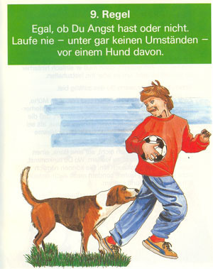
Erstens ist der Hund sowieso schneller. Zweitens hat jeder Hund Jäger. Dafür kann er nichts, das ist sein angeborener Instinkt. Wenn er in der Wildnis fressen will, muss er etwas fressbares jagen. In der Jagd muss er dem flüchtenden Tier so schnell wie möglich nacheilen.
Es hilft übrigens auch nicht auf eine Bank oder Tisch zu klettern (außer bei sehr kleinen Hunden), sie können nicht nur sehr gut laufen, sondern auch gut springen.
Jedes Frauchen oder Herrchen muss dafür sorgen, dass sein Hund niemanden belästigt oder nachläuft, wenn es aber doch einmal passiert - niemals vor einem Hund davonlaufen.

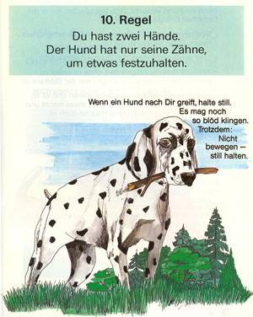
Die meisten Hunde wollen gar nicht beißen, sondern nur festhalten.
Das kann ganz schön weh tun, aber es ist meist gar nicht so schlimm, wenn man still hält.
Schau dir einmal so ein Hundegebiss an. Alle größeren Zähne zeigen nach innen. Klar, wenn man da versucht etwas herauszuziehen, bleibt man hängen und das kann ganz schöne Verletzungen geben.
Daher - auch wenn es noch so schwer fällt, ruhig bleiben und sich so wenig wie möglich bewegen, etwas das sich nicht bewegt ist für den Hund normalerweise uninteressant.

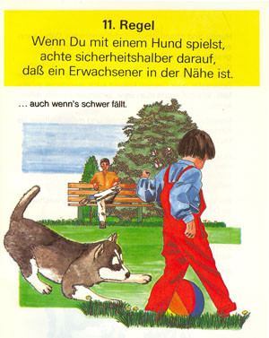
Hunde sind fantastische Spielkameraden. Dabei kann es aber vorkommen, dass sie vor lauter Spielen vergessen, dass das "Fell" von den Menschen viel dünner ist als das eigene.
Erwachsene sind nun mal größer und meist kräftiger als Kinder. Das bedeutet auch für den Hund ganz automatisch, dass sie auch mehr "zu sagen" haben.
Daher - spiele nur mit einem Hund (auch dem eigenen) wenn ein Erwachsener dabei ist!

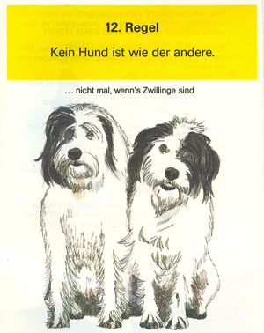
Fritz und Franz sind Zwillinge. Sie sind nicht nur einfach Brüder, sondern sie sind auf den Tag genau gleich alt und sie sehen sich zum Verwechseln ähnlich.
Trotzdem kann man mit dem Fritz ganz toll spielen und mit dem Franz gibt's immer Streit.
Das ist bei Hunden ganz genauso. Zwei Hunde die gleich aussehen, können ganz verschieden sein.
Darum mußt du jeden Hund neu kennenlernen. Zeigt dir der Hund, dass ihm deine Bekanntschaft nicht angenehm ist - lass ihn.
Daher - kein Hund ist wie der andere, du mußt erst herausfinden, ob er dich mag.

Literaturquelle: Webseite des des österreichischen Vereines für Deutsche Schäferhunde
Impressum | Datenschutz | Sitemap

